|  |  |  |  |  |  |  |  |
| --- | --- | --- | --- | --- | --- | --- | --- |
| Natureza da Avaliação | Valores | | Disciplina: Projeto Integrador I | Curso | Identificação da Turma | | |
| Valor | Nota | Turno | Período | Turma |
| Passo a Passo | 7 | - | Professor(a): Priscila Nunes | SIS INF | Noturno | 1º | Única |

# **Aluno(a):** ________________________________________________________________ Data: ___/___/____

Obs: usar a estrutura de pastas recomendado em sala de aula.

Resultado Final.

|  |
| --- |
|  |

1. Nosso layout terá um cabeçalho, um menu, uma area para o conteúdo, um rodapé.**(0,5pt)**

**geral<div>**

|  |
| --- |
| <Header> |
| <nav> |
| Section |
| **FOOTER** |

1. Primeiro crie uma pasta com o nomeProjeto_Bella_Anna.**(0,5pt)**
   1. Agora crie um arquivo HTML com o nome de index.html e dentro dele digite as tag’s básicas do HTML. Em seguida defina a estrutura básica do site;
   2. Crie duas subpastas, uma chamada imagens e a outra chamada css;
   3. Insira a imagem capa.png no cabeçalho do site
2. Características da página:**(1,0pt)**
   1. Largura do site = 900px.
   2. Cor de fundo da página : #d2d2c1
   3. Imagem de fundo da página: fundo.png';
   4. Tamanho da fonte: 16px;
   5. Tipo de fonte: Arial, se não houverHelvetica, senãosans-serif;
3. Características do menu<Nav>**(1pt)**
   1. Cor de fundo: #c5c5b2;
   2. Espaçamento interno superior, inferior, esquerda e direita: 18px;
   3. Os links <a> do menu possuem cor #4b566a, sem sublinhado e espaçamento interno de 5px;
4. Características do Conteudo (Section)**(1pt)**
   1. Cor de fundo: #e8e8d9;
   2. Espaçamento interno superior, inferior, esquerda e direita: 10px;
5. Centralize o Rodapé (h4);**(0,50pt)**
6. Zere as margens e espaçamento de todos os elemento da página.**(0,50pt)**
7. Os títulos de cada página será caracterizado por um h1 com fonte tamanho 25px e cor : #828271;**(0,5pt)**
8. Os parágrafos deverão ter as características abaixo:**(1pt)**
   1. Alinhamento justificado;
   2. Espacamento entre linhas de 0,8cm;
   3. Recuo na primeira linha de 1cm;
9. Centralize o layout horizontalmente;**(0,50pt)**
10. As imagens da página publicidade precisam estar centralizadas e com bordas do tipo solidas, espessura 10px e cor #c3c3ae;**(1pt)**
11. Adicionar um Favicon as páginas do site. Favicons são aqueles pequenos ícones que ficam ao lado da barra de endereços de um navegador e servem, entre outras funções, para identificar rapidamente um site.**(1pt)**
12. Meta tags são invisíveis para um visitante normal, mas esta informação é muito útil para navegadores e outros softwares como o Google ou o Facebook. O objetivo de uma meta tag é incluir as informações de referência da sua loja em suas páginas e produtos, para que eles sejam mais fáceis de encontrar. Sendo assim, adicione tags meta para:**(1pt)**
    1. Definir um autor;
    2. Uma descrição do seu site;
    3. Especificar palavras chaves;
13. Publicação do site : **(1,5pt)**
14. Crie um css interno na página contato.html e faça uma estilização básica dos campos do formulário.**(1,5pt)**

Index.html

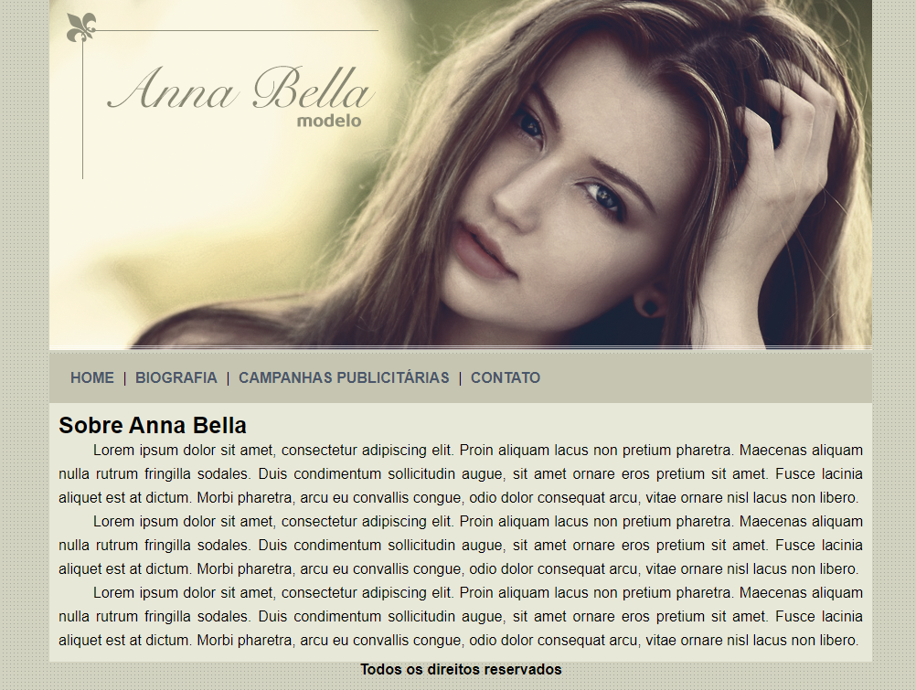

Biografia.html

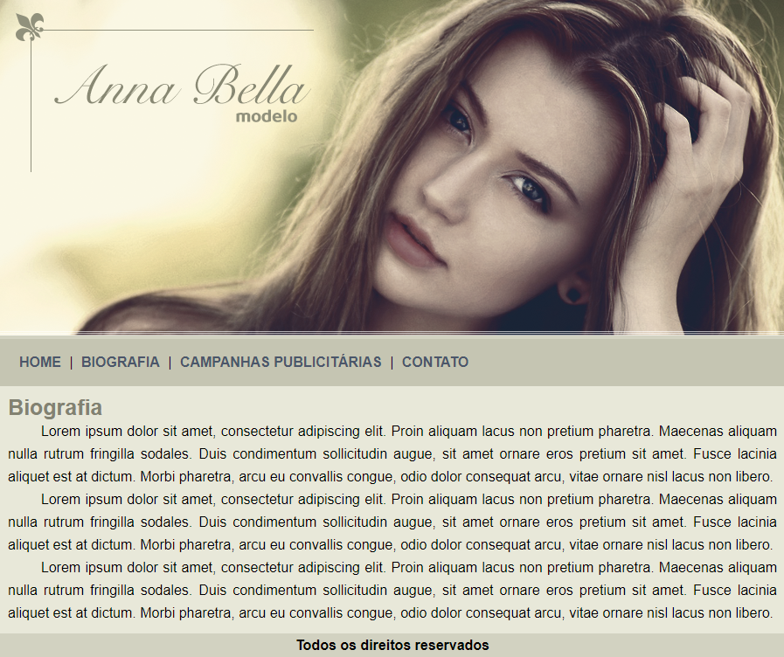

As demais páginas estão demonstradas no video em anexo. A estilização do formulário ficará por conta do aluno.